**11주차 보고서**

|  |  |
| --- | --- |
| 이상유 | 하이트맵 텍스쳐 적용 시도, obb 설정 |
| 고태경 | 하이트맵 마스크 텍스쳐 적용 시도, 정적 오브젝트 로드 |
| 최준하 | FSM 구현 및 적용 |

이상유: 지난주 적용한 하이트맵의 텍스쳐 적용과 충돌처리를 위한 오브젝트별 obb를 설정하였습니다.

고태경: 저번주에 이어서 마스크 텍스쳐 적용을 시도하였습니다. 정적 오브젝트들의 렌더링을 성공하였습니다.

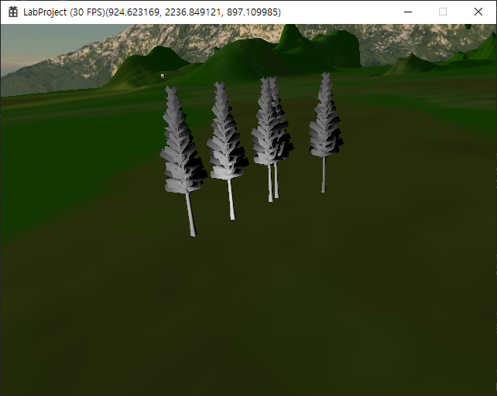

최준하: 지난 주 제작하였던 FSM 프레임워크를 클라이언트 코드에 동작하도록 구현하였습니다.  
정해진 상태에 맞게 동작하도록 제작하였습니다.  
 